昆山乙盛機械工業有限公司
Kunshan ESON Precision Engineering Co.,Ltd

工單完工入庫單審核作業流程
操作指導手冊

文件編號：
版本/次：A0
制訂日期：2011.2.13

文管發行章

核 准 | 審 核 | 制 定

昆山乙盛機械工業有限公司 |  | 文件編號  頁次： | 文管章
- 目的 :
為有效規範公司廠內系統作業管理，特制訂本規範
2、範圍：
廠內工單完工入庫作業
3、權責：
資材中心賬務組
4、定義：
無
5、文件名稱

6、作業內容：

管制文件.……非经管理代表核准不得任意拷贝

作業說明 | 賬務
賬務依生產單位開立的工單完工入庫單單據經簽核后以符合審單條件的單據審單，以達到倉庫的料/帳一致的目的。  1.登錄TIPTOP系統：打開系統登錄框，輸入用戶名及密碼。  2、進入庫存管理系統  在系統下方“請輸入您的選擇”欄位輸入“3”進入庫存管理系統  3、登入庫存異動介面  在系統下方“請輸入您的選擇”欄位輸入“2”進入庫存異動介面  。  4．選擇工單完工入庫作業  在系統下方“請輸入您的選擇”欄位輸入“2”進入庫存異動介面  5．輸入工單完工入庫單單號  1）點Q鍵光標將跳到單號欄位。  2）在入庫單號欄位:KEN入工單完工入庫單單號后按兩次ESC鍵，系統將帶出單據資料  核對單據資料是否和系統資料一致  6.單據庫存過帳  - 核對單據資料是否和系統資料一致  - 資料確認無差異按S鍵進行庫存過帳（Y/N）選擇Y系統庫存過帳OK 庫存過帳后可以在BIN卡查詢到料件交易記錄 系統路徑3.3.5/3.3.12  資料一致請按S進行庫存過帳 | 打開TIPTOP  ERP系統  登錄TIPTOP ERP系統  進入庫存管理系統 3  進入庫存異動介面 2  選擇工單完工入庫作業 7  點擊Q查詢  輸入需查詢的單號  维护取替代料 | 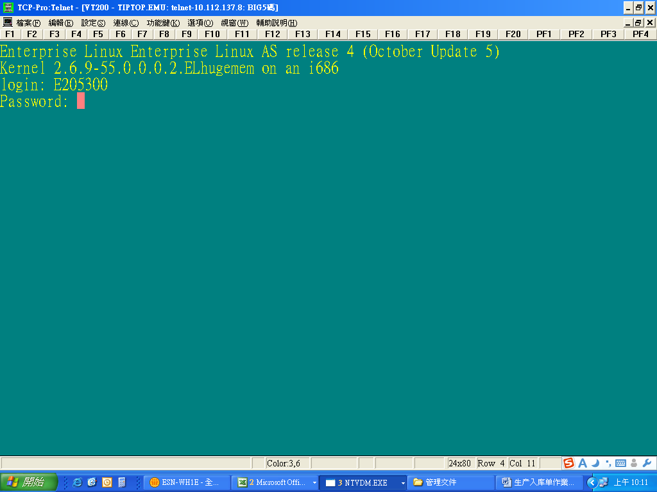  輸入密碼  輸入用戶名（即工號）  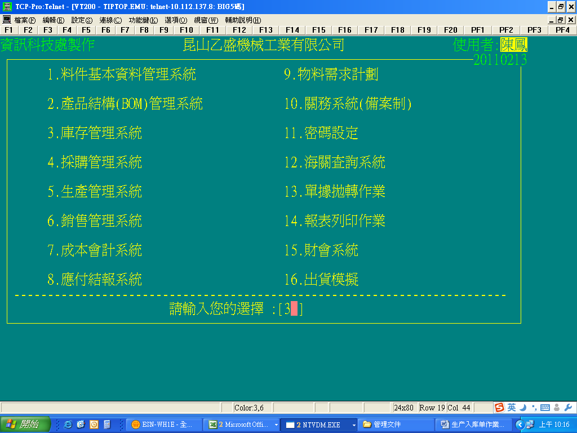  輸入：3  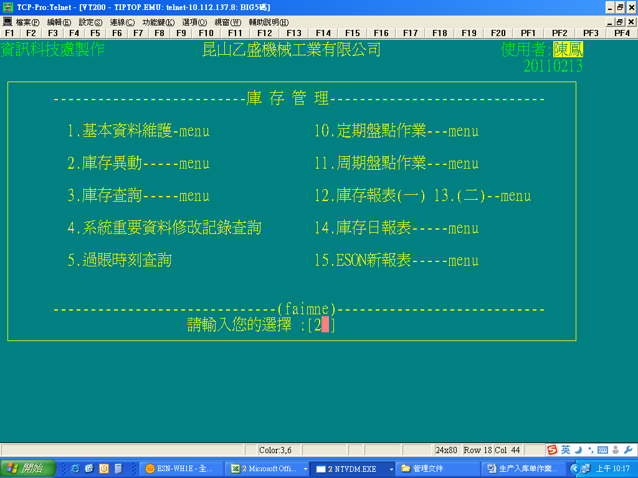  輸入：2  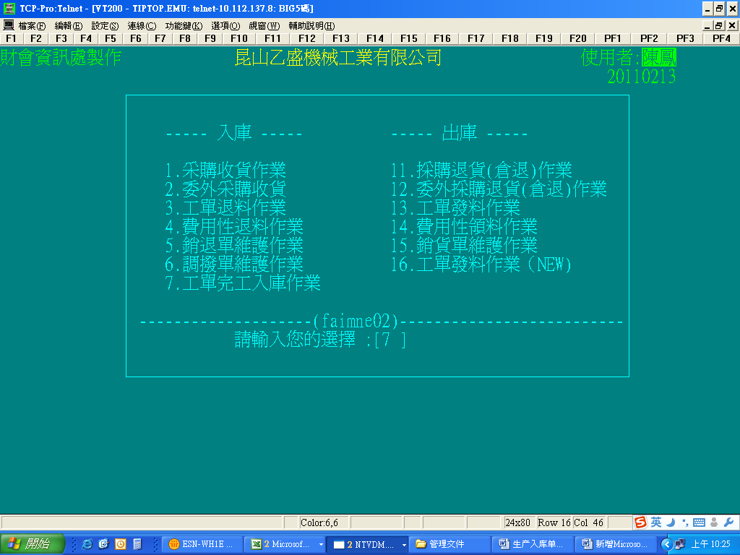  輸入：7  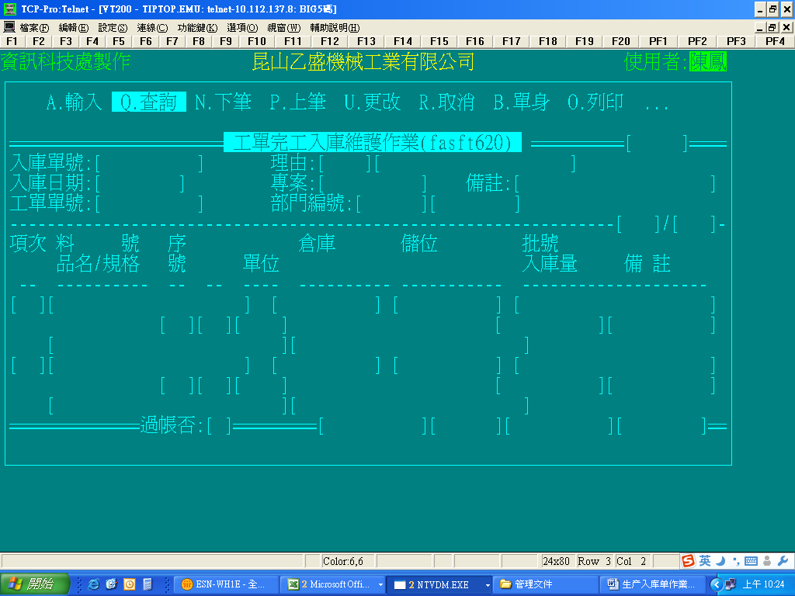  1:点Q鍵  2.輸入入庫單單號  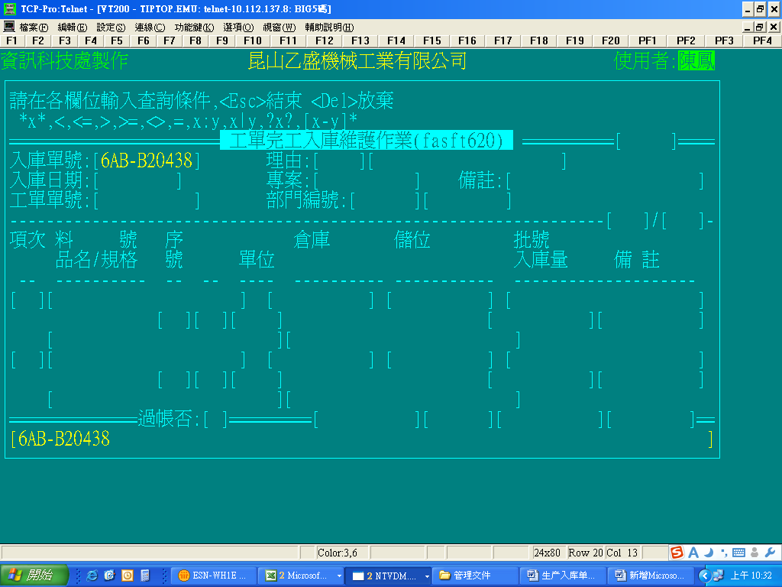  單號輸入后按兩次ESC鍵  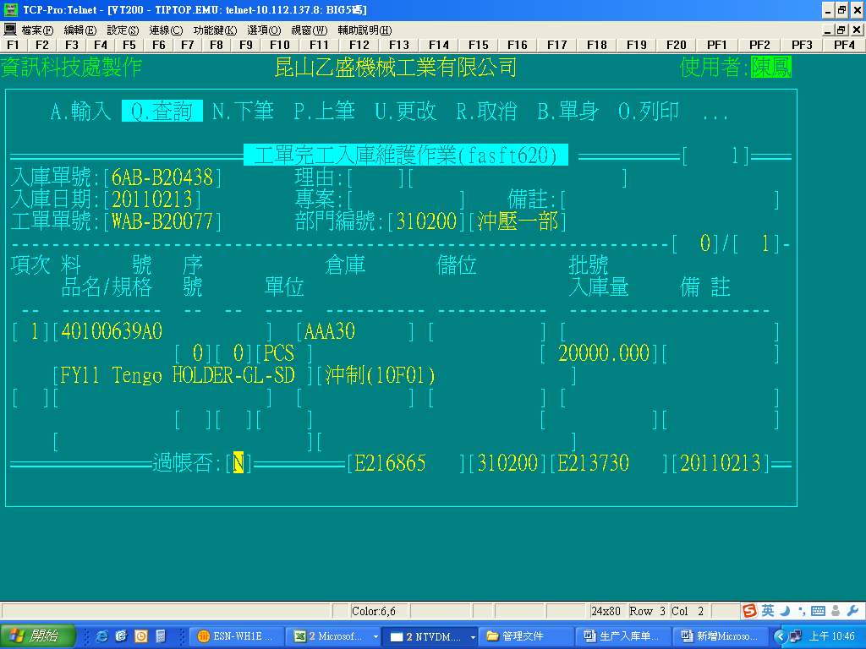  未過帳此處為N 過帳后顯示為Y  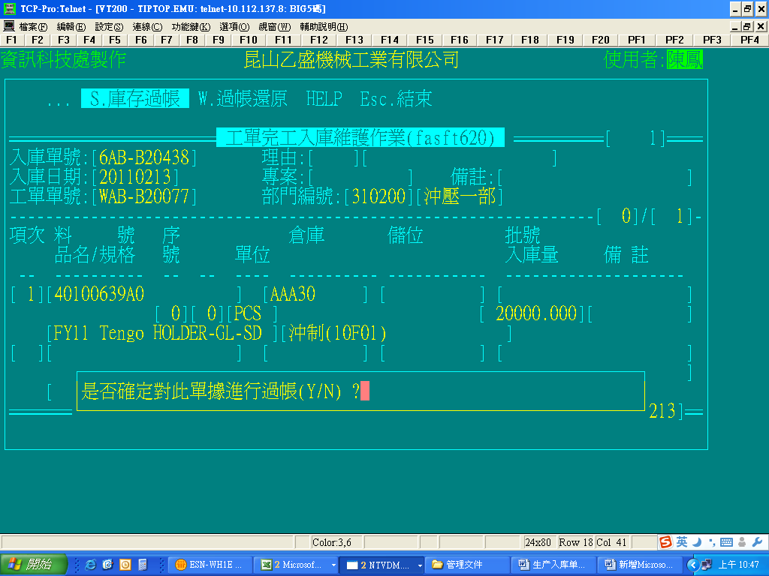  選擇Y進行庫存過帳  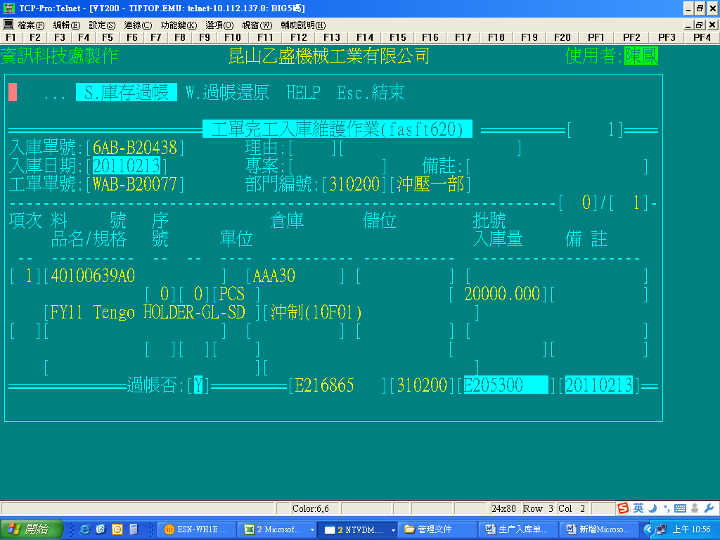  過帳后此處為Y

